腾讯产品用户研究与增长策略解析研修班
——走进腾讯学增长

学习时间：2024年7月18-19日、9月27-28日、12月9-10日
学习地点：深圳
邀请对象：董事长、总经理、产品部负责人、市场部负责人、管理部高管

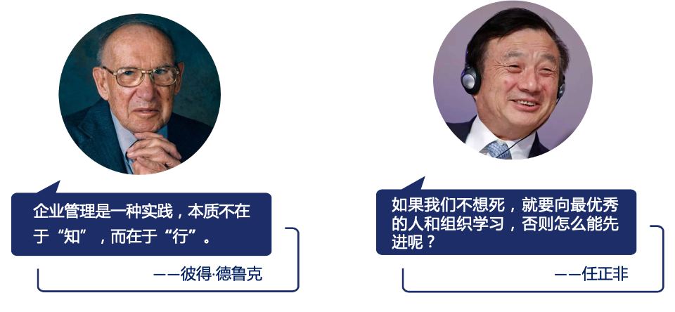

腾讯公司简介

腾讯公司成立于 1998 年，是目前中国市值最高、用户最多的互联网公司。腾讯一直秉承科技向善的宗旨，用创新的产品和服务提升全球各地人们的生活品质。
截至 2022年，微信月活跃账户达 13.09 亿和 QQ月活跃账户达 5.74 亿。基于庞大的用户流量，公司依靠多元业务实现高速发展。(1)用户端：通过微信和QQ， 提供增值服务（游戏和娱乐内容等）和生活服务。(2)企业端：以网络广告、金融科技及企业服务助力营销和数字化。2022年度《财富》世界500强排行榜，腾讯以86,835.6百万美元的业绩排在第121位。
课程背景

“物竞天择，适者生存”是亘古不变的真理，要想在日趋激烈的社会竞争中立于不败之地，就需要打破认知边界，改变旧有观念，学习和借鉴他人的成功经验，以取立竿见影之效。
QQ，一个时代的烙印。腾讯，一家传奇的公司。作为一家科技驱动与用户导向为主的互联网公司，从成立至今，短短24年，已经被整个世界反复探究和研习。这背后一定有其低调且宝贵的管理机密和底层逻辑，那么，我们到底该向腾讯学习什么？其浓厚的“产品基因”？其独特的文化DNA？其敏捷迭代的创新管理？其洞悉人性的组织升级？其战略布局发展下的红海、蓝海和星海？… … …

课程亮点

2020年以来，聚焦数字化转型浪潮中政府/企业在战略、业务、组织、技术等方面的挑战和人才培养需求，邀请腾讯成长历程中曾经的亲历者和见证者， 根据腾讯历史发展的几个关键阶段，明确腾讯在每个阶段最值得学习的篇章和内容主题，外化和输出腾讯20多年来的管理体系经验和业务增长特色打法，隆重推出2024年《向腾讯学增长》公开课程，一起为企业管理者提供参考和借鉴。

第三篇章“星海之声”
寓意腾讯在“未来”的战略布局和开疆拓土的征程中，最为关键和具有使命意义的部分，包括：腾讯科技向善、数字化转型方法论、数字化营销、人性化洞察。
第一篇章“红海之潮”
寓意腾讯在“过去”的发展历程中沉淀和传承最好的，最有底蕴和内涵的部分，包括：腾讯文化塑造、腾讯产品之道，腾讯用户思维与深度洞察。
第二篇章“蓝海之巅”
寓意腾讯在“现在”的飞速发展与转型过程中最为关注和重视，投入最多资源和力量的部分，包括：腾讯敏捷之道、腾讯创新方法论、增长思维、产业互联网、腾讯人才之道。



课程收获

《向腾讯学增长》公开课，两天时间从伙伴生态、企业运营以及获客转化三个维度来为企业注入增长新动能，帮助企业破解增长之难题。随着数字化技术和移动互联网的发展，用户的全方位数字化，正在驱动人、货、场从割裂走向融合，品牌与用户的连接方式也随之全面升级。如何把握“人”的数字化，让增长全时全域全场景，已成为众多品牌再增长的挑战。存量时代，企业不仅要面对日益复杂的宏观经济和营商环境所带来的获客难，同时还要面对用户需求的多元化、个性化。“增长”已成为企业最为关切也最为忧虑的发展难题。如何对待用户？如何创新产品？如何通过双轮驱动让互联网营销和私域流量运营更具冲击力，《向腾讯学增长》将给我们带来不一样的价值体验。
- 学习腾讯的互联网思维和管理创新模式，聚焦底层逻辑与心法；
- 学习腾讯的产品之道，领悟腾讯用户为王践行思想的本质；
- 学习腾讯一切以用户价值为依归的经营理念；
- 学习腾讯互联网营销的方法与手段，掌握腾讯私域流量运营的关键原则与成功要素。

行程安排

时间 | 行程安排 | 分享嘉宾
第一天：对标腾讯，学习腾讯创新与产品之道
08:30-09:30 | 标杆学习行前引导  腾讯背景及学习行程介绍  随团顾问引导大家对于互联网思维的思考，带着问题对标腾讯 | 标杆随团顾问
09:30-12:00 | 主题分享交流：腾讯创新之道  - 互联网发展的底层逻辑和心法  商业模式（利润率）  服务模式（渗透率）  连接方式（人性为本）  - 互联网时代下的不同思维模式  产品策略思维（功能思维VS场景思维）  用户经营思维（产品导向VS人性导向）  营销创新思维（流量思维VS留量思维）  管理创新思维（持续创新VS颠覆创造）  - 腾讯业务创新管理“四法”  敏捷管理  极致体验  赛马机制  跨界融合  四、腾讯文化与产品体验 | 腾讯高级讲师
12:00-13:30 | 午餐，休息
13:30-16:30 | 主题交流：腾讯产品之道  一、认知产品思维  二、体验产品之道  三、修炼敬畏之心  四、坚持核心定位  五、勿忘匠心精神  六、自我成长与修炼  七、数字化时代企业人才管理的趋势分析与洞察 | 腾讯高级讲师
第二天：学习腾讯用户思维与腾讯的互联网营销和私域流量运营
09:30-12:00 | 主题分享：腾讯用户思维  一、以用户为依归  二、精准定位用户  三、认真洞察用户  四、全面分析用户  五、真正敬畏用户 | 腾讯高级讲师
12:00-13:30 | 午餐，休息
13:30-16:30 | 主题分享：腾讯的互联网营销和私域流量运营  一、变革之路 ---互联网新商业  二、进化之源 ---互联网大数据与人工智能  三、进阶之道 ---数字化营销与广告  四、私域为王 ---互联网营销与私域流量运营  1、私域社群搭建：从社会关系链扩展到文化影响力生产  2、多元盈利探索：从认同经济梳理到多元盈利  3、打造私域客群的五大要素 | 腾讯高级讲师

备注：具体行程以当天实际安排为准

教学信息

学习费用：6800元/人
教学模式：文化与产品体验+主题分享+疑难问答
教学时间：2天
费用包含：考察、培训费、会议室费用、考察用车、午餐、发票。
费用不包含：晚餐、住宿、企业所在地至深圳的差旅费用

联系方式：中企联企业培训网
咨询电话：010-62885261
联 系 人：潘洪利 13051501222
电子邮箱：phL568@163.com
网 址：www.zqLpx.com

报名回执

单位名称
发票抬头
公司地址
联系人 |  | 电话 |  |  | 手机
职务 |  | 传真 |  |  | E-mail
参会人数： 人 |  | 参会费用： 元 |  |  | 付款方式：□课前转帐 □现金
酒店预订委托 |  | □是 标双 间 标单 间
参加  学员  名单 | 姓名 | 职务 |  | 手 机 | E-mail

